**TRƯỜNG ĐẠI HỌC KHOA HỌC TỰ NHIÊN**

**KHOA CÔNG NGHỆ THÔNG TIN**

HUỲNH VĂN TÚ -

BÙI THỊ CẨM NHUNG – 171264

NGUYỄN NGỌC BĂNG TÂM

**BIỂU DIỄN VÀ TÍNH TOÁN SỐ HỌC**

**TRÊN MÁY TÍNH**

**MÔN: KIẾN TRÚC MÁY TÍNH VÀ HỢP NGỮ**

**TP. HCM, 2019**

1. **MỞ ĐẦU**
   1. **Mô tả đồ án**

* Thiết kế kiểu dữ liệu QInt - số nguyên lớn có dấu với độ lớn 16 bytes, tức 128 bits.
* Thiết kế kiểu dữ liệu QFloat - số chấm động có độ chính xác cao với độ lớn 128 bits có cấu trúc như sau:

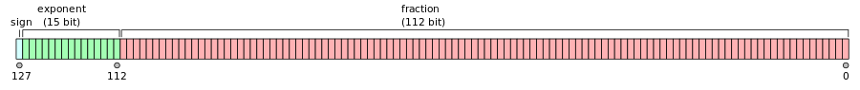

* 1. **Đánh giá mức độ hoàn thành**

Nhìn chung, nhóm đã hoàn thành 100% chức năng được yêu cầu. Cụ thể:

|  |  |  |
| --- | --- | --- |
| **Chức năng** | **QInt** | **QFloat** |
| Hàm nhập | x | x |
| Hàm xuất | x | x |
| Hàm chuyển đổi nhị phân sang thập phân | x | x |
| Hàm chuyển đổi thập phân sang nhị phân | x | x |
| Hàm chuyển đổi nhị phân sang thập lục phân | x |  |
| Hàm chuyển đổi thập phân sang thập lục phân | x |  |
| Các toán tử: “+”, “-” , “*”, “/” | x | x |
| Các toán tử so sánh và phép gán: “<”, “>”, “==”, “<=”, “>=”, “=” | x |  |
| Các toán tử: AND “&”, OR “|”, XOR “^”, NOT “~” | x |  |
| Các toán tử: dịch trái “<<”, dịch phải “>>”, xoay trái “rol”, xoay phải “ror” | x |  |
| Chương trình minh họa (console + tham số dòng lệnh) | x | x |

1. **NỘI DUNG ĐỒ ÁN**
   1. **Sơ đồ UML**

Sơ đồ UML thể hiện thiết kế lớp QInt (128-bit) và QFloat(128-bit).

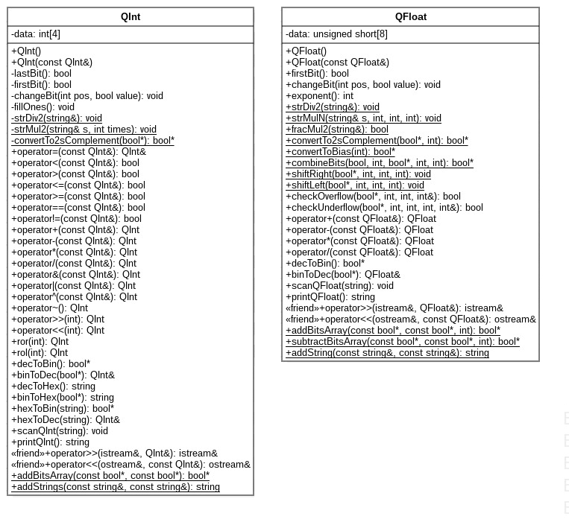

* 1. **Phạm vi biểu diễn**
     1. **Phạm vi biểu diễn của kiểu dữ liệu QInt (128-bit):**

|  |  |  |
| --- | --- | --- |
| Số | Biểu diễn nhị phân | Giá trị |
| Chuẩn max | 0111...111 | 2^127 - 1 |
| Chuẩn min | 1000…000 | -2^127 |

* + 1. **Phạm vi biểu diễn của kiểu dữ liệu QFloat (128-bit):**

1. **THỬ NGHIỆM**
   1. **Thử nghiệm trên kiểu dữ liệu Qint (128-bit):**
   2. **Thử nghiệm trên kiểu dữ liệu QFloat (128-bit):**
2. **TÀI LIỆU THAM KHẢO**

**QFloat (128 bit) ~ 1 + 15 + 112**

***-*** *Số 0*: 0 000…00 000…00 hoặc 1 000..00 000..00

*- Số dạng chuẩn:*

+ Số dương (+)

MAX: 0 111…10 111…11

= 1.111…11 x $2^{16383}$

= ( $2^{0}$ + $2^{−1}$ + $2^{−2}$ + … + $2^{−112}$) x $2^{16383}$

= ( 2 - $2^{−112}$) x $2^{16383}$

MIN: 0 000…01 000…00

=

+ Tương tự cho số âm.

**Vậy:** Phạm vi biểu diễn số chấm động lớn (128 bit) có dạng chuẩn là:

( - ( 2 - $2^{−112}$) x $2^{16383}$, - $2^{−16382}$) U ($2^{−16382}$, ( 2 - $2^{−112}$) x $2^{16383}$)

*- Số dạng không chuẩn:*

+ Số dương (+)

MAX: 0 000…00 111…11

= 0.111..11 x $2^{−16382}$

= ( $2^{−1}$ + $2^{−2}$ + $2^{−3}$ + … + $2^{−112}$) x $2^{−16382}$

= ( 1 - $2^{−112}$) x $2^{−16382}$

MIN: 0 000…00 000…01

= 0.000…01 x

=

+ Tương tự cho số âm.

**Vậy:** Phạm vi biểu diễn số chấm động lớn (128 bit) có dạng không chuẩn là:

( - ( 1 - $2^{−112}$) x $2^{−16382}$, - $2^{−16494}$) U ($2^{−16494}$, ( 1 - $2^{−112}$) x $2^{−16382}$)